บทที่ 2
จินี่

2.1 ภาพรวมของจินี่
จินี่ คือชื่อของระบบออบเจ็กต์แบบกระจายตัวหนึ่งที่มีความสามารถที่เรียกว่า “Network Plug and Play” อุปกรณ์ต่างๆไม่ว่าจะเป็นซอฟต์แวร์หรือฮาร์แวร์สามารถเชื่อมต่อกับระบบแล้วทำการแจ้งให้ระบบทราบถึงการมาของตน ไคลเอ็นต์ที่ต้องการจะเรียกใช้บริการ (Service) ต่างๆบนเครือข่ายสามารถที่จะค้นหาบริการนั้นจากเครือข่ายแล้วทำการเรียกใช้บริการจากผู้ให้บริการนั้นได้ ซึ่งระบบนี้เหมาะกับเครือข่ายที่มีความเปลี่ยนแปลงบ่อย ตัวอย่างสถานการณ์ที่เหมาะสมกับการใช้เครือข่ายจินี่ก็คือ
- มีเครื่องพรินเตอร์มาเชื่อมต่อกับเครือข่ายและได้แจ้งให้กับระบบรู้ถึงการเชื่อมต่อของตน และประสิทธิภาพของเครื่องที่ทำได้ ซึ่งไคลเอนต์สามารถเรียกใช้เครื่องพรินเตอร์เครื่องนี้ในการพิมพ์งานได้โดยไม่ต้องมีการปรับแต่งอะไรเลย
- มีกล้องถ่ายรูปแบบดิจิตอลมาเชื่อมต่อกับเครือข่ายแล้วต้องการจะขอใช้บริการการพิมพ์จากเครื่อง พรินเตอร์สามารถขอใช้บริการได้เลยโดยที่ไม่ต้องมีการติดตั้ง ไดรเวอร์ของเครื่องพรินเตอร์
- อุปกรณ์ใหม่ๆสามารถเพิ่มเติมเข้ามาในระบบได้โดยที่ไม่ต้องมีการหยุดการทำงานของระบบและไม่ต้องมีการกลับมาปรับแต่งอะไรกับระบบเครือข่ายอีก
- ผู้ให้บริการสามารถแจ้งกับระบบได้ถึงการเปลี่ยนแปลงสถานะบางอย่างของระบบ เช่น พรินเตอร์กระดาษหมด โดยที่ไคลเอ็นต์สามารถดักรอการเปลี่ยนแปลงของสถานะต่างๆได้

จินี่คือระบบหรือกลุ่มของเซอร์วิสและไคลเอ็นต์ของเซอร์วิสที่มีการติดต่อสื่อสารกันด้วยจินี่โพรโตคอล ซึ่งปรกติแล้วจะประกอบไปด้วย แอพพลิเคชันที่สร้างขึ้นมาด้วยภาษาจาวามีการติดต่อสื่อสารกันด้วยกระบวนการของจาวาอาร์เอ็มไอ แต่ถึงแม้ว่าจินี่จะถูกสร้างขึ้นมาด้วยภาษาจาวาล้วนๆ แต่ว่าไคลเอนต์หรือเซอร์วิสต่างๆที่มาเชื่อมต่อกับเครือข่ายของจินี่ นั้นไม่จำเป็นต้องถูกสร้างขึ้นมาด้วยภาษาจาวาอย่างเดียว อาจจะถูกสร้างขึ้นมาด้วย เนทีฟเมธอด แล้วถูกห่อหุ้มด้วย จาวาออบเจ็กต์หรือแม้กระทั่งเป็นออบเจ็กต์ที่ถูกสร้างขึ้นมาด้วยภาษาอื่นก็สามารถทำได้ ทั้งหมดต้องการเพียงแค่การสื่อสารกันด้วยจินี่โพรโตคอลเท่านั้น

2.2 องค์ประกอบของระบบเครือข่าย จินี่
จินี่เป็นประเภทหนึ่งจากหลายๆสถาปัตยกรรมของระบบออบเจ็กต์แบบกระจายซึ่งรวมไปถึงระบบที่เป็นมาตรฐานอุตสาหกรรมอย่างเช่น CORBA และ DCOM แต่แตกต่างกันที่จินี่นั้นมีพื้นฐานมาจากภาษาจาวาซึ่งสามารถใช้คุณสมบัติต่างๆของภาษาจาวาได้อย่างครบถ้วน และยังมีเฟรมเวิร์กของจาวาตัวอื่นๆอีกที่ทางซันได้พัฒนาออกมาซึ่งมีส่วนที่คล้ายกับจินี่อยู่บ้าง เช่น เอ็นเตอร์ไพรซ์จาวาบีน (Enterprise Java Beans) ทำให้จินี่สามารถทำงานร่วมกับเฟรมเวิร์กอื่นๆของซันได้ แต่จะขอไม่กล่าวถึงในที่นี้ว่าทำได้อย่างไรบ้าง
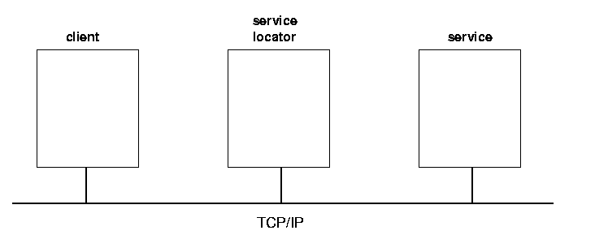
ในระบบของจินี่มีองค์ประกอบอยู่ 3 ส่วนที่เป็นหลักที่สำคัญ ส่วนแรกก็คือเซอร์วิส ตัวอย่างของเซอร์วิสก็เช่น เครื่องพรินเตอร์ เครื่องปิ้งขนมปัง หรือแม้แต่เป็น ซอฟต์แวร์โปรแกรมเช่น โปรแกรมแปลง ฟอร์แมตไฟล์ เป็นตัน ส่วนที่สองคือไคลเอนต์ซึ่งมาเรียกใช้บริการของเซอร์วิสต่างๆในระบบ และส่วนสุดท้ายคือ ลุคอัพเซอร์วิส (Lookup Service) ซึ่งทำหน้าที่เป็นตัวกลางระหว่างเซอร์วิสและไคลเอนต์และยังมีส่วนประกอบที่สำคัญอีกตัวหนึ่งคือระบบเครือข่ายที่ทำการเชื่อมองค์ประกอบสำคัญทั้งสามส่วนเข้าด้วยกัน และระบบเครือข่ายที่ใช้สำหรับจินี่นั้นปรกติแล้วจะทำงานอยู่บนเครือข่ายด้วย โพรโตคอล TCP/IP (จินี่นั้นตาม ข้อกำหนดและหลักการนั้นสามารถทำงานได้โดยไม่ขึ้นกับ เครือข่าย โพรโตคอล แต่ในปัจจุบัน เครือข่ายจินี่ที่ถูกสร้างขึ้นนั้น ถูกทำขึ้นสำหรับ TCP/IP เท่านั้น ซึ่งเราสามารถสร้างเครือข่ายจินี่สำหรับ โพรโตคอล อื่นๆก็สามารถทำได้)

รูปที่ 2-1 องค์ประกอบของเครือข่ายจินี่

โค้ดของจาวา สามารถเคลื่อนย้ายระหว่างองค์ประกอบทั้ง 3 ได้ด้วยกระบวนการ ออบเจ็กต์ซีเรียลไลซิง และใช้จาวาซ๊อกเก็ตในการส่งและรับออบเจ็กต์มาจากเครือข่าย ซึ่งออบเจ็กต์ที่อยู่ใน JVM หนึ่งสามารถเรียกใช้ เมธอดของออบเจ็กต์ที่อยู่ในอีก JVM หนึ่งได้โดยกระบวนการของจาวาอาร์เอ็มไอ ถึงแม้ว่าจินี่Specification จะไม่จำเป็นต้องใช้ อาร์เอ็มไอ แต่การเรียกใช้ อาร์เอ็มไอ นั้นทำให้การทำงานของจินี่นั้นง่ายขึ้น

2.3 เซอร์วิสของจินี่

2.3.1 การลงทะเบียน เซอร์วิส
ตัวเซอร์วิสที่แท้จริงของระบบจินี่ก็คือออบเจ็กต์หรือกลุ่มของออบเจ็กต์ที่ถูกสร้างขึ้นมาภายใน เซิร์ฟเวอร์ นั่นเอง ซึ่งเซิร์ฟเวอร์จะทำหน้าที่ที่สำคัญสำหรับเซอร์วิสคือการลงทะเบียนเซอร์วิสไปยัง ลุคอัพเซอร์วิส (Service Locator) ในกระบวนการการลงทะเบียนนี้ เซิร์ฟเวอร์จะต้องทำการค้นหา ลุคอัพเซอร์วิส เป็นอันดับแรก ซึ่งกระบวนการนี้สามารถทำได้ 2 วิธีคือ ถ้าหากเรารู้ตำแหน่งที่แน่นอน (Address) ของ ลุคอัพเซอร์วิส แล้วเซิร์ฟเวอร์สามารถใช้การทำ ยูนิคาสต์ (Unicast) ของ TCP ในการเชื่อมต่อโดยตรงไปยัง ลุคอัพเซอร์วิส แต่ถ้าหาก ไม่รู้ว่าลุคอัพเซอร์วิส นั้นทำงานอยู่ที่ใดในเครือข่ายเซิร์ฟเวอร์สามารถทำการส่ง UDP และ ร้องขอแบบมัลติคาสต์ (Multicast Request) ไปยังเครือข่าย เมื่อ ลุคอัพเซอร์วิส ได้รับ รีเควสต์ ตัวลุคอัพเซอร์วิสก็จะส่งออบเจ็กต์กลับไปยังเซิร์ฟเวอร์ซึ่งออบเจ็กต์นี้เราเรียกว่า รีจิสทราออบเจ็กต์ (Registrar Object) ที่ทำหน้าที่เป็น พรอกซี่ ไปยังลุคอัพเซอร์วิสการ Request สิ่งต่างๆไปยังลุคอัพเซอร์วิสจะทำผ่านออบเจ็กต์ตัวนี้ ซึ่งกระบวนการที่ รีจิสทราออบเจ็กต์ ทำการติดต่อกลับไปยังลุคอัพเซอร์วิสนั้น สามารถทำผ่าน โพรโตคอล ใดก็ได้ แต่วิธีที่ง่ายที่สุดวิธีหนึ่งก็คือการทำงานผ่านจาวาอาร์เอ็มไอ
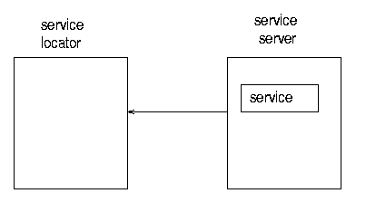
กระบวนการที่เซิร์ฟเวอร์จะทำการลงทะเบียนเซอร์วิสไปยังลุคอัพเซอร์วิสนั้น คือเซิร์ฟเวอร์จะทำการส่งสำเนาของเซอร์วิสObject ไปเก็บไว้ที่ ลุคอัพเซอร์วิส

รูปที่ 2-2 เซอร์วิสทำการค้นหาลุคอัพเซอร์วิส
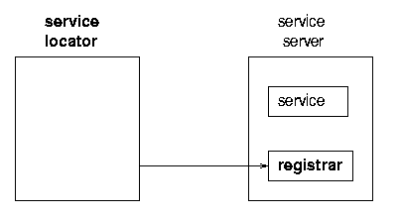

รูปที่ 2-3 ลุคอัพเซอร์วิสตอบรับด้วย registrar object

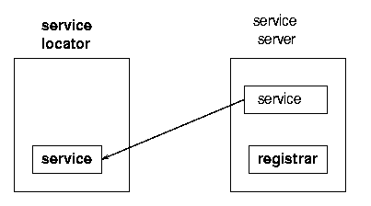

รูปที่ 2-4 เซอร์วิสส่งเซอร์วิสออบเจ็กต์ไปลงทะเบียนที่ลุกอัพเซอร์วิส

จากกระบวนการที่แสดงนี้เซอร์วิสออบเจ็กต์ตัวเดิมก็ยังคงทำงานอยู่ที่เซิร์ฟเวอร์แต่เซอร์วิสออบเจ็กต์ที่เก็บอยู่ที่ลุคอัพเซอร์วิสนั้นเป็นแค่สำเนาของเซอร์วิสออบเจ็กต์ของเซิร์ฟเวอร์เท่านั้น ซึ่งไคลเอนต์ก็จะทำสำเนาของเซอร์วิสออบเจ็กต์นี้ไปจากลุคอัพเซอร์วิสและทำการเรียกใช้บริการของ เซอร์วิสผ่านทางเซอร์วิสออบเจ็กต์ซึ่งอยู่ที่ JVM ของตัวเอง

2.3.2 เซอร์วิสพรอกซี่
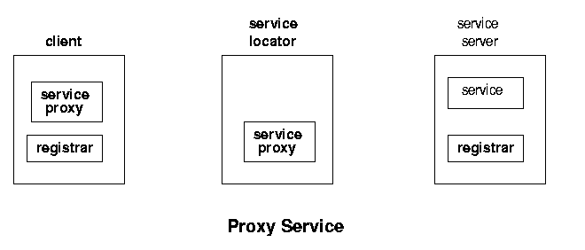
ถ้าหากว่าเซอร์วิสนั้นเป็นฮาร์แวร์แทนที่จะเป็น ซอฟต์แวร์ เช่น พรินเตอร์, เครื่องปิ้งขนมปังไคลเอนต์ไม่สามารถคุยกับ เซอร์วิสได้โดยตรงเนื่องจากเซอร์วิสนั้นเป็น ฮาร์ดแวร์ ในกรณีนี้ ตัวเซอร์วิสแทนที่จะส่งสำเนาของ ตัวเซอร์วิสเอง(ทำไม่ได้เนื่องจากตัวเซอร์วิสเองเป็น ฮาร์ดแวร์)เซอร์วิสจึงส่งพรอกซี่ออบเจ็กต์ซึ่งทำหน้าที่ติดต่อกลับมายังเซอร์วิสไปแทนโดนอาจจะใช้จาวาอาร์เอ็มไอ ในการส่งการติดต่อ

รูปที่ 2-5 พรอกซี่เซอร์วิส

แต่ก็อาจจะเกิดคำถามมาอีกว่าเนื่องจากพรอกซี่ออบเจ็กต์ไม่ใช่ตัวเซอร์วิสออบเจ็กต์เองพรอกซี่ออบเจ็กต์จะรู้ได้อย่างไรว่าตัวเซอร์วิสนั้นอยู่ที่ไหน ใช้ลุคอัพเซอร์วิสเหมือนกันหรือเปล่า
ไม่ได้มีการกำหนดไว้เป็นวิธีที่ตายตัวว่าจะต้องทำอย่างไร แต่ก็มีหลายวิธีที่จะทำให้พรอกซี่ออบเจ็กต์นั้นสามารถรู้จักกับเซอร์วิสของตัวเอง ตัวอย่างเช่น การใช้กระบวนการของ อาร์เอ็มไอ ในการสร้างพรอกซี่ออบเจ็กต์ก่อนที่จะส่งไป ลงทะเบียน กับลุคอัพเซอร์วิสก็ทำการใส่ Reference ของเซอร์วิสออบเจ็กต์ไปยังพรอกซี่ออบเจ็กต์เพื่อให้พรอกซี่ออบเจ็กต์สามารถมี Reference กลับมายังเซอร์วิสได้ หรือแม้กระทั่งเซอร์วิสทำการใส่ค่าแอดเดรสและพอร์ตของตนเองให้กับพรอกซี่ออบเจ็กต์เพื่อให้พรอกซี่ออบเจ็กต์สามารถสร้าง ซ๊อกเก็ต กลับมายังเซอร์วิสอีกทีก็สามารถทำได้เช่นกัน

2.3.3 โครงสร้างการทำงานของ เซอร์วิส
โครงสร้างของ เซอร์วิสเซิร์ฟเวอร์จะมีกระบวนการภายในซึ่งทำการติดต่อกับลุคอัพเซอร์วิสแล้วทำการลงทะเบียนเซอร์วิสไว้กับลุคอัพเซอร์วิสมีกระบวนการซึ่งแสดงได้ดัง ซูโดโค้ด (Pseudo Code) ต่อไปนี้
- เตรียมตัวในการค้นหา ลุคอัพเซอร์วิส
- ค้นหา ลุคอัพเซอร์วิส
- สร้างข้อมูลเกี่ยวกับเซอร์วิสนั้น (Entry Object)
- ส่งสำเนาของเซอร์วิสออบเจ็กต์ไปยัง ลุคอัพเซอร์วิส
- Renew Lease ตามเวลาที่กำหนด (จะกล่าวถึงในบทที่ 5)
ตัวอย่างโปรแกรมด้านล่างนี้เป็นตัวอย่างของเซอร์วิสที่ชื่อ FileClassifier เซอร์วิสซึ่งทำการตรวจสอบว่าไฟล์ที่ไคลเอนต์ส่งมานั้นมีชนิดของไฟล์คืออะไรแล้วทำการส่งผลลัพท์กลับไปยังไคลเอนต์ซึ่งโปรแกรมนี้ไม่สนใจในเรื่องการตรวจสอบความผิดพลาด (Exception) และจะยังไม่มีการอธิบายการทำงานของโปรแกรมนี้ ในบทนี้ เพียงแต่สาธิตการแปลงซูโดโค้ด ด้านบนให้เป็นโปรแกรมเท่านั้น

public class FileClassifierServer implements DiscoveryListener {
protected LeaseRenewalManager leaseManager = new LeaseRenewalManager();
public static void main(String argv[]) {
new FileClassifierServer();
// keep server running (almost) forever to
// - allow time for locator discovery and
// - keep re-registering the lease
Thread.currentThread().sleep(Lease.FOREVER);
}

public FileClassifierServer() {
LookupDiscovery discover = null;
// Prepare for discovery - empty here
// Discover a lookup service
// This uses the asynchronous multicast protocol,
// which calls back into the discovered() method discover = new LookupDiscovery(LookupDiscovery.ALL_GROUPS); discover.addDiscoveryListener(this);
}

public void discovered(DiscoveryEvent evt) {
ServiceRegistrar registrar = evt.getRegistrars()[0];
// At this point we have discovered a lookup service
// Create information about a service
ServiceItem item = new ServiceItem(null,
new FileClassifierImpl(), null);
// Export a service
ServiceRegistration reg = registrar.register(item, Lease.FOREVER);
// Renew leasing
leaseManager.renewUntil(reg.getLease(), Lease.FOREVER, this);
}
} // FileClassifierServer

2.4 ไคลเอ็นต์ของจินี่

2.4.1 การค้นหาลุคอัพเซอร์วิสของไคลเอ็นต์
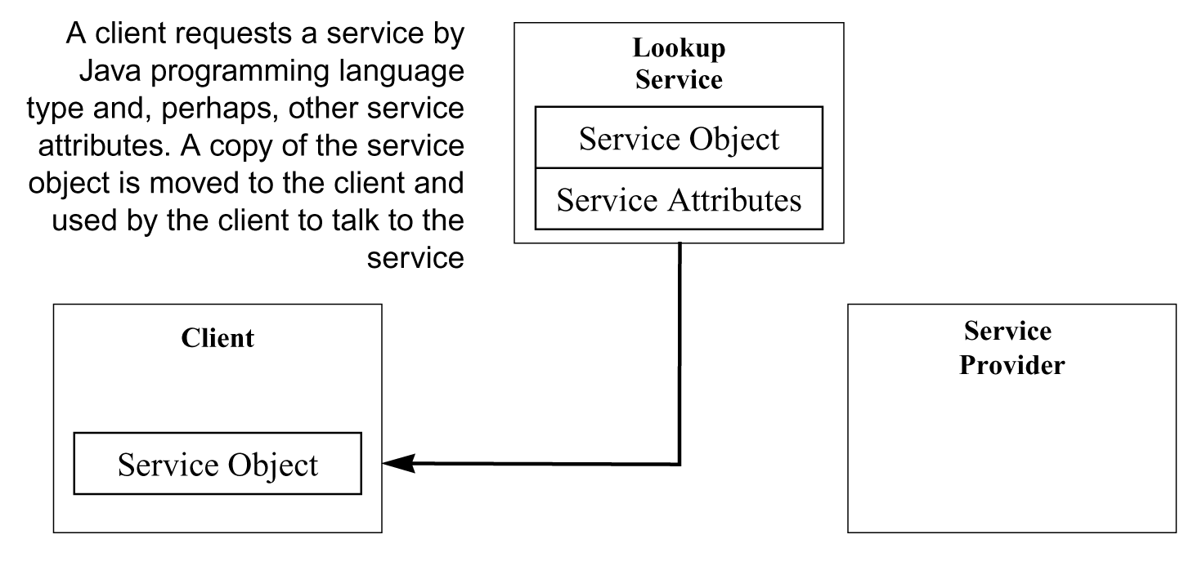
กระบวนการที่ไคลเอนต์ทำการค้นหาลุคอัพเซอร์วิสนั้นจะใช้กระบวนการเดียวกับเซิร์ฟเวอร์ในการค้นหาลุคอัพเซอร์วิสโดยที่เมื่อไคลเอนต์สามารถค้นหาลุคอัพเซอร์วิสได้พบแล้ว และต้องการจะเรียกใช้เซอร์วิสจากเครือข่าย จินี่ไคลเอนต์จะต้องทำการค้นหาเซอร์วิสที่ต้องการจากลุคอัพเซอร์วิสโดยไคลเอนต์ต้องทำการสอบถามเข้าไปที่ลุคอัพเซอร์วิสเพื่อค้นหาเซอร์วิสที่ต้องการ การค้นหาเซอร์วิสนั้นไคลเอนต์จะใช้การสร้าง เทมเพลต (Template) ในการค้นหาขึ้นแล้วทำการเรียกใช้เมธอด lookup() ไปยังลุคอัพเซอร์วิสผ่านทางรีจิสทราออบเจ็กต์ที่ได้รับมาโดยส่ง เทมเพลตในการค้นหาไปเป็นพารามิเตอร์และเมื่อลุคอัพเซอร์วิสค้นหาเซอร์วิสที่ไคลเอนต์ต้องการพบก็จะทำการส่งสำเนาของเซอร์วิสออบเจ็กต์ของเซอร์วิสนั้นกลับไปยังไคลเอนต์

รูปที่ 2-6 ไคลเอ็นต์ได้รับเซอร์วิสออบเจ็กต์

เมื่อไคลเอนต์ได้รับเซอร์วิสออบเจ็กต์แล้ว การที่ไคลเอนต์จะเรียกใช้บริการจากเซอร์วิสนั้นไคลเอนต์สามารถทำได้โดยตรงจากการเรียกใช้ไปยังเซอร์วิสออบเจ็กต์โดยที่กระบวนการเรียกใช้เซอร์วิสนี้ไคลเอนต์จะทำงานโดยตรงกับเซอร์วิสโดยที่ไม่จำเป็นต้องเรียกผ่านไปยังลุคอัพเซอร์วิสอีกต่อไป

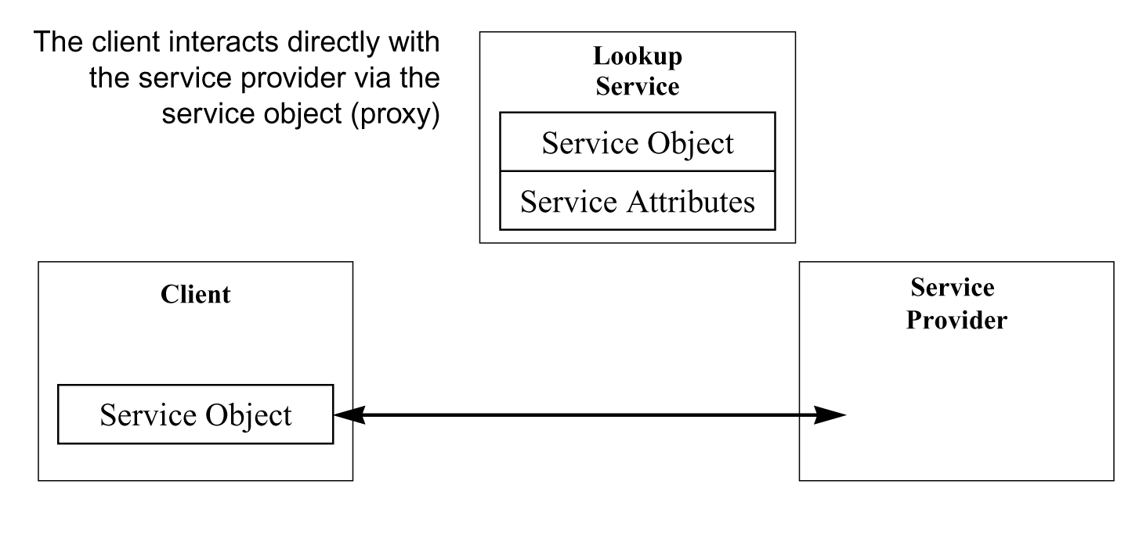

รูปที่ 2-7 ไคลเอ็นต์ติดต่อกับเซอร์วิสผ่านเซอร์วิสออบเจ็กต์

2.4.2 โครงสร้างการทำงานของไคลเอ็นต์
โครงสร้างของไคลเอนต์ของลุคอัพเซอร์วิสจะมีกระบวนการทำงานภายใน ในการติดต่อกับเครือข่ายของจินี่โดยแสดงให้เป็นเป็น ซูโดโค้ด ดังนี้
- เตรียมตัวในการค้นหา ลุคอัพเซอร์วิส
- ทำการค้นหา ลุคอัพเซอร์วิส
- เตรียมเทมเพลตสำหรับค้นหาเซอร์วิสที่ต้องการใน ลุคอัพเซอร์วิส
- ค้นหาเซอร์วิสใน ลุคอัพเซอร์วิส
- เรียกใช้บริการ เซอร์วิส
ตัวอย่างโปรแกรมด้านล่างนี้เป็น ตัวอย่างของไคลเอนต์ที่ทำการเรียกใช้เซอร์วิสที่ชื่อ FileClassifier โดยที่ไคลเอนต์ทำการค้นหาเซอร์วิสที่ชื่อ FileClassifier แล้วทำการเรียกใช้เมธอดที่ชื่อ getMIMEType() ของเซอร์วิสโดยที่โปรแกรมนี้ไม่สนใจในเรื่องการตรวจสอบความผิดพลาด (Exception) และจะยังไม่มีการอธิบายการทำงานของโปรแกรมนี้ ในบทนี้ โปรแกรมนี้เพียงแต่สาธิตการแปลงซูโดโค้ดด้านบนให้เป็นโปรแกรมเท่านั้น

public class TestUnicastFileClassifier {
public static void main(String argv[]) {
new TestUnicastFileClassifier();
}

public TestUnicastFileClassifier() {
LookupLocator lookup = null;
ServiceRegistrar registrar = null;
FileClassifier classifier = null;

// Prepare for discovery
lookup = new LookupLocator("jini://www.all_about_files.com");

// Discover a lookup service
// This uses the synchronous unicast protocol
registrar = lookup.getRegistrar();

// Prepare a template for lookup search
Class[] classes = new Class[] {FileClassifier.class};
ServiceTemplate template = new ServiceTemplate(null, classes, null);

// Lookup a service classifier =
(FileClassifier)registrar.lookup(template);

// Call the service
MIMEType type; type = classifier.getMIMEType("file1.txt"); System.out.println("Type is " + type.toString());
}
} // TestUnicastFileClassifier

